Методические рекомендации по подготовке к процессу комплектования воспитанниками СП ГБОУ на 2015-2016 учебный год
в АИС «Е-услуги. Образование».

В рамках подготовки к процессу комплектования воспитанниками СП ГБОУ необходимо провести следующие шаги в системе «Е-услуги. Образование».
- В процессе распределения детей в ДОУ (комплектование) участвуют заявления, которые уже стоят на учете в очереди, т.е. внесены в систему «Е-услуги. Образование» и имеют статус «Очередник». Тех детей, которых нет в системе, нужно будет внести и присвоить статус «Очередник» не ранее 18 мая 2015 года. Если в очереди на предоставление места в ДОУ стоят дети, которые допустим, уже ходят в ДОУ, или переехали в другой муниципалитет, их нужно удалить. Удалить можно ребенка если история его обращения пуста и то не всегда. Если удалить не получается, то поступаем следующим образом: (НО ЭТО МОЖНО СДЕЛАТЬ ТОЛЬКО ДО МОМЕНТА ЗАЧИСЛЕНИЯ) Для отзыва заявления нажмите команду «Отозвать». Данная операция позволяет заморозить заявление до повторного обращения Заявителя.
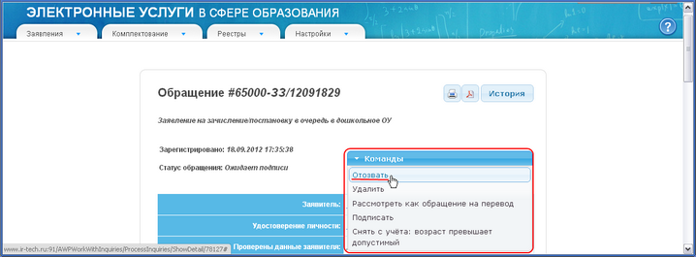
После нажатия команды «Отозвать» появляется окно «Укажите причину». В этом окне укажите причину отзыва заявления из процесса рассмотрения. Основанием для этих действий у вас должно быть заявление родителей.
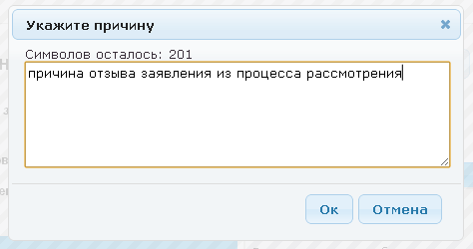
По окончании ввода причины отзыва заявления из рассмотрения нажмите кнопку «Ок». В итоге заявление приобретает статус «Заморожен до повторного обращения», и процесс рассмотрения данного заявления приостанавливается, т.е. такое заявление не будет участвовать в автоматическом комплектовании.
Для возврата заявления в процесс рассмотрения нажмите команду Восстановить.
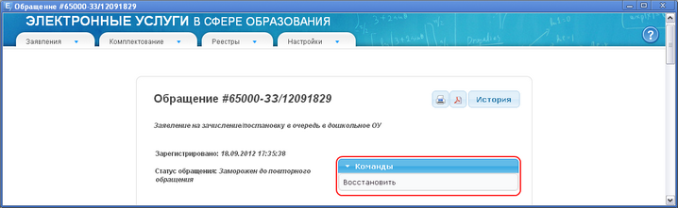
В окне «Укажите причину» введите причину возобновления процесса рассмотрения и нажмите «Ок».
Сразу после восстановления заявление приобретает статус Новое и требует повторной проверки информации. Следует отметить, что дата регистрации такого заявления сохраняется прежней, т.е. восстановленное заявление датируется числом и временем, когда оно было зарегистрировано в Системе.
В системе поддерживается два вида комплектования: автоматическое и ручное. Самарская область применяет только автоматическое.
- Второй шаг, который нужно будет отработать. Это желаемая дата зачисления в ДОУ. В настройках автоматического распределения воспитанников мы укажем погрешность желаемой даты зачисления 110. Это значит, что в процесс распределения попадут заявления, у которых желаемая дата зачисления либо меньше чем 20 мая на столько дней либо больше на столько дней. При таких настройках в комплектовании будут участвовать заявления примерно с желаемой датой зачисления до 5-8 сентября 2015 года и соответственно меньше. У кандидатов, планируемых к зачислению с большей желаемой датой зачисления, необходимо либо изменить желаемую дату зачисления, либо вы его оставляете до процесса следующего доукомплектования. Желаемую дату зачисления (поступления) можно поменять после того как завершите регистрацию нового заявления. Все поля заявления в которых есть гиперссылки, можно изменить. Не забывайте, что вы это все изменяете с согласия родителей (законных представителей), соответственно у вас должно быть подписанное родителями заявление на все изменения, которые совершаются в системе.
- Третий шаг. В сведениях об ОУ необходимо создать новые группы на 2015-2016 год, в которые и будут зачислять воспитанники. В эти группы внести данные о количестве вакантных мест, сохранить внесенные изменения и отправить на Утверждение территориальному оператору. Отработать каждого потенциального кандидата к зачислению: просчитать возраст на 1 сентября 2015 года и планируемую группу, в которую он будет зачислен. Особое внимание уделить возрастному диапазону в созданных группах, а также достаточному количеству открытых вакансий в соответствии с возрастом кандидатов к зачислению.
- Автоматическое комплектование осуществляется по встроенному в Систему алгоритму. Заявление, для которого система автоматически находит место в детском саду, приобретает статус «Распределен на постоянное/временное место». Территориальный оператор переводит заявления с таким статусом в статус «Направлен на постоянное/временное место». Территориальная комиссия утверждает полученные в результате автоматического распределения списки и направления. Список направленных детей вы выгружаете из системы «Е-услуги. Образование» по следующему алгоритму: Открываете вкладку «Реестр дошкольников» в фильтре в графе «Статус» указываете «Направлен на постоянное/временное место», нажимаете на кнопку «Загрузить». В системе автоматически создается электронный бланк направления (путевка). Его необходимо распечатать на каждого распределенного ребенка, родители (законные представители) фиксирую в путевке согласие/не согласие с предоставленным местом. По итогам отработки списка распределенных детей в Территориальную комиссию по комплектованию предоставляется информация о результатах проведенной работы по форме (Форма будет разослана позже). Для зачисления детей, чьи родители согласились с предложенным местом, выбираете меню «Команды» и «Зачислить». Если Заявитель отказался от предложенного ДОУ, то в меню «Команды» выбираете «Отказаться от назначенного ДОУ» и родителя информируете о том, что повторно указанный детский сад предлагаться не будет. Если родитель (законный представитель) отказывается поступать в ДОУ в этом году, но пойдет в следующем или в течение 2015-2016 года то в путевке он пишет «не согласен» и на нижней строке указывает «Прошу перенести желаемую дату зачисления на 01.09.2016 года». В меню команды необходимо выбрать «Отозвать». Заявление приобретает статус «Заморожен до повторного обращения». Затем восстанавливаете этого ребенка в очереди, т.е переводите в статус «Очередник» и изменяете желаемую дату на 01.09.2016 в соответствии с заявлением родителя (законного представителя).
- Вопрос о переводе из одного ДОУ в другое детей уже посещающих сад. В системе регистрируется заявление и фиксируется не зачисление, а перевод. Заявления обрабатываются также в результате автоматического комплектования и место предоставляется при наличии вакансий. Заявления на перевод в общей очередности не учитываются.

